**saas对接菜鸟中心仓**

1、需提供的对接参数如下

|  |  |  |  |
| --- | --- | --- | --- |
| 参数 | 参数值 | 示例 | 描述 |
| storeCode（仓库编码） |  | GZZ002 | 需要你们提供 |
| logisticProviderId（token） |  | 1.登录菜鸟云控制台物流云平台网址cloud.cainiao.com，点击右上角“控制台”，进入物流云控制台。  2.在物流云控制台授权  点击左上角菜单，选择“用户中心”——“三方授权管理”，在应用名称搜索框输入“海带云系统”，点击 搜索，查出的结果点击“授权”  3.复制授权token  授权后，点击“查看授权”，复制Token到当前模板设置页面 | 详见附录1进行获取 |
| userId（货主id） |  | 2961991495 | 需要你们提供 |
| codeSource（渠道编码） |  | 示例：919 一般是4位数，需要去菜鸟服务顾问进行备案生成  首先要告诉菜鸟那边你们是海带云系统，然后提供一下信息给到菜鸟进行备案  海关备案信息  【平台名称】：  【网址】：  【公司名称&海关备案信息（海关10位编码）】： | 渠道编码需要去菜鸟备案 |
| consiger | 邮寄联系人 | 广州菜鸟保税中心仓 |  |
| phone | 邮寄电话 | 1876523200 |  |
| zipCode | 邮寄邮编 | 511400 |  |
| addre | 邮寄地址 | 广州市某某区某某号 |  |
| province | 邮寄省 | 广东省 | 中文：例如：山东省 |
| reConsiger | 回寄联系人 | 张三 |  |
| rePhone | 回寄电话 | 18765232017 |  |
| reZipCode | 回寄邮编 | 266400 |  |
| reAddre | 回寄地址 |  |  |
| reProvince | 回寄省 | 山东省 |  |

示例图1

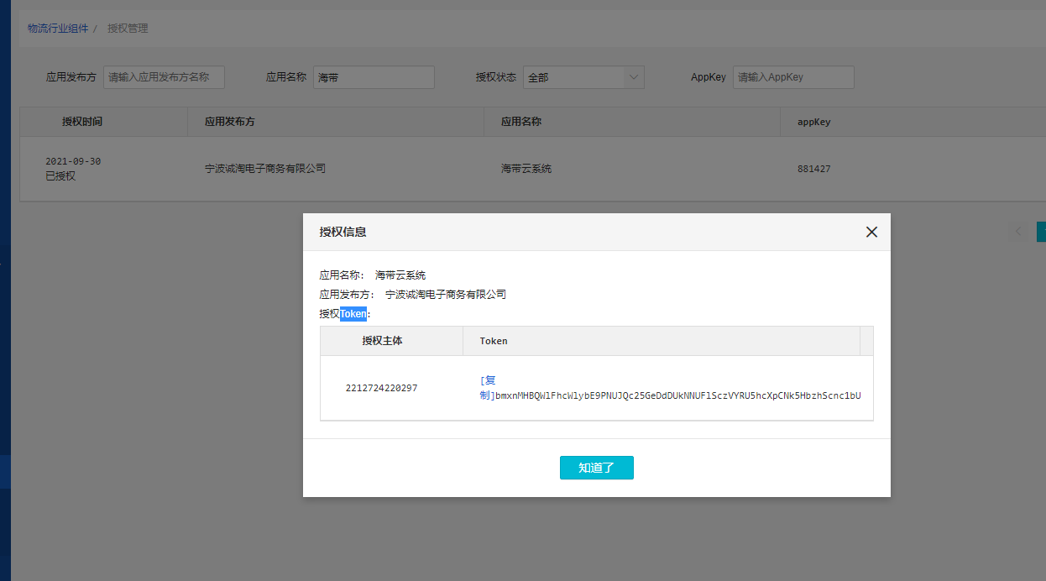

**补充说明**

菜鸟暂时支持类型

**附录1：**

1.在菜鸟登录的同时，同一浏览器，打开物流云平台

物流云平台网址cloud.cainiao.com。点击右上角“控制台”，进入物流云控制台。

2.在物流云控制台授权

点击左上角菜单，选择“用户中心”——“三方授权管理”，在应用名称搜索框输入“海带云系统”，点击 搜索，查出的结果点击“授权”

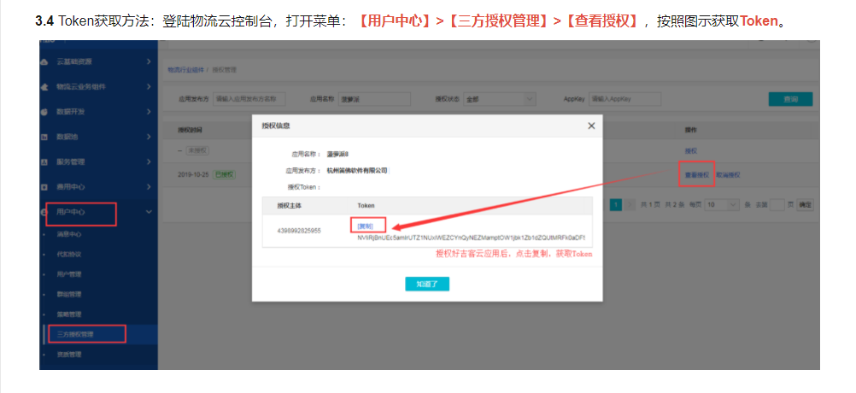

3.复制授权token

授权后，点击“查看授权”，复制Token到当前模板设置页面

**附录2：**

（1）:第一步 登录菜鸟的gos系统

菜鸟系统登录连接： work.cainiao.com

1. 第二步：获取货品ID

商品中心---->货品管理--->

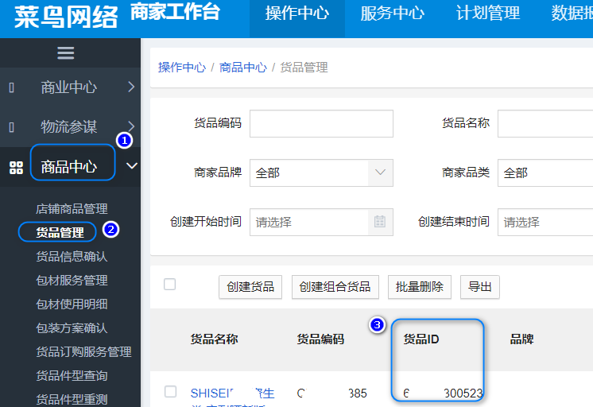

1. 第三步：获取行邮税号

关务中心------>货品通关信息管理------>

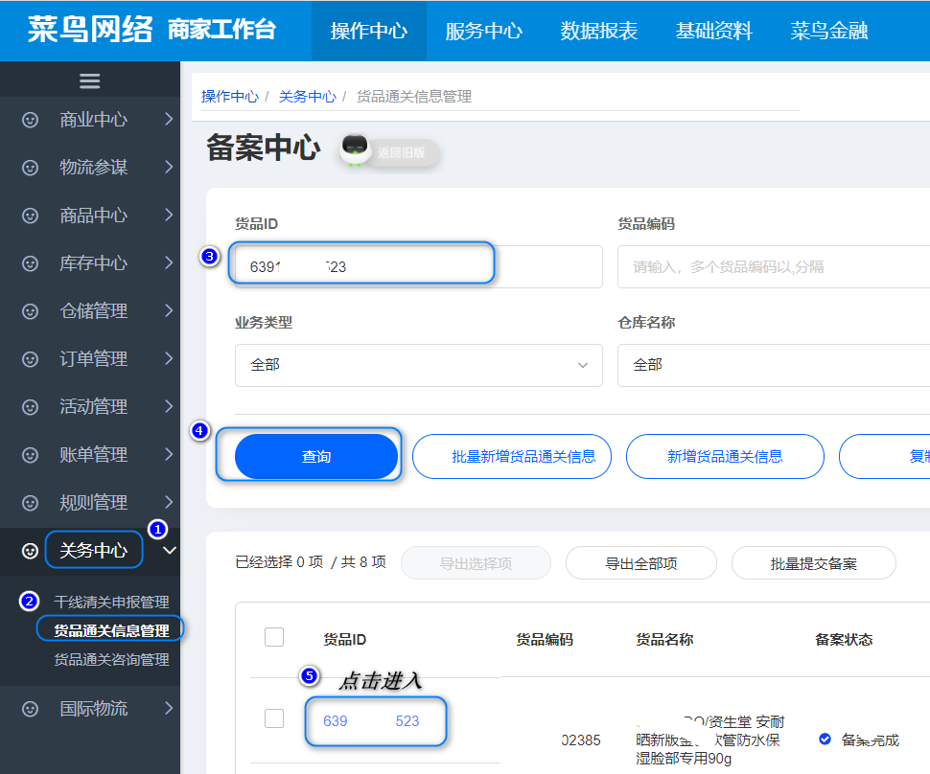

1. 第四步：获取行邮税 或者hscode

第三步跳转 获取行邮税号 ，如果是**保税商品 那么获取hscode**

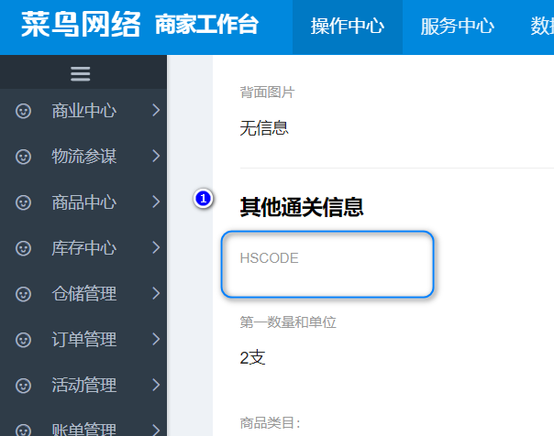

**CC直邮获取行邮税**

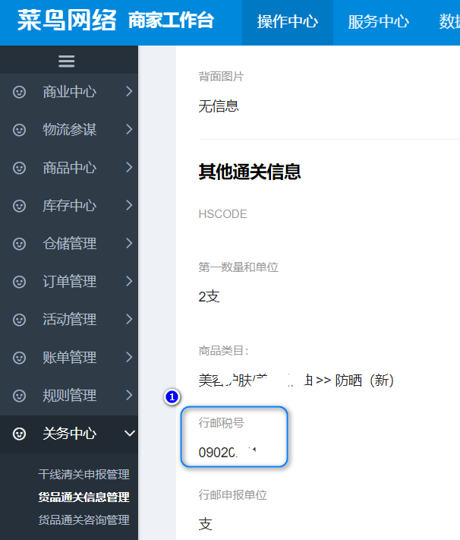

## 小二后台、云仓上架菜鸟商品规范：

商品货号：612394431081  
该商品的海关备案号hscode：1901109000

商品货号与商品的海关备案号以#号分割

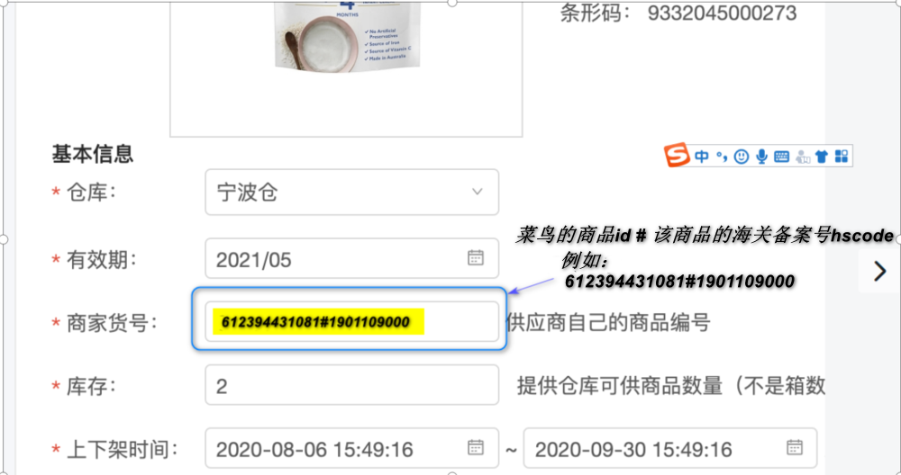

如果是分销菜园的货将货品id替换成分销菜品编码即可

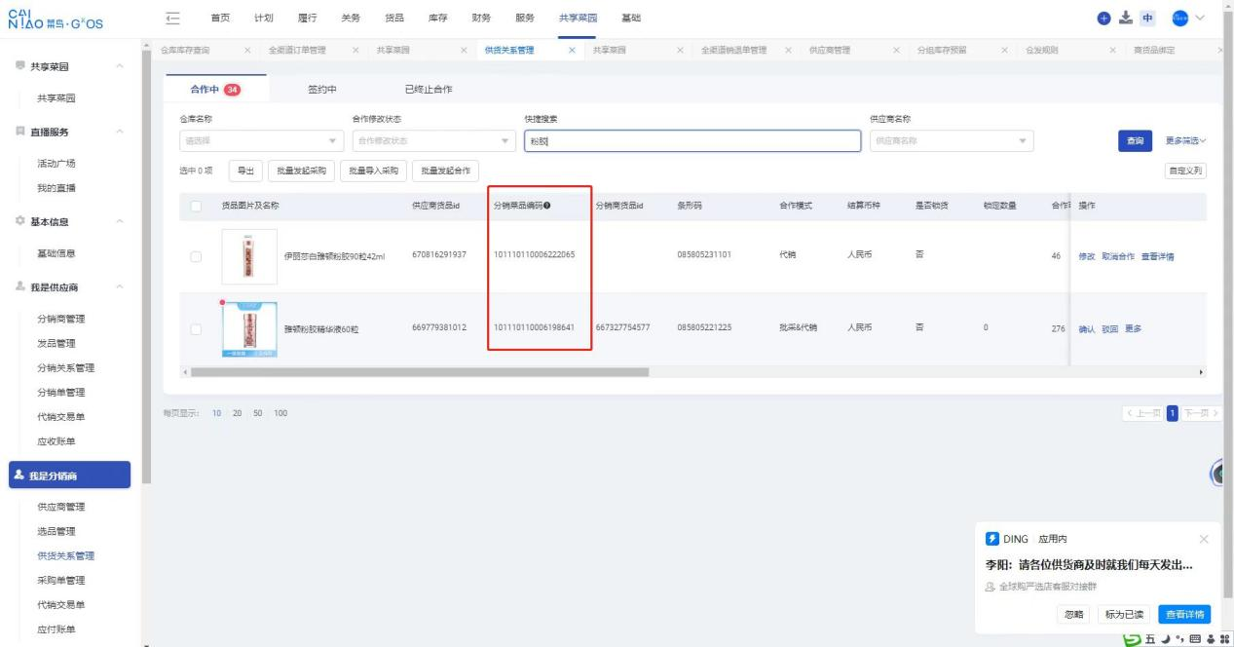

## 对接常见问题：

1. 您无权操作该货主订单

解决方法：把订单号发给菜鸟，联系菜鸟进行处理

1. 支付信息不存在

解决方法：核对提供给我们的在海关备案的企业名和10位制编码和菜鸟那边推的是否能对上

1. 渠道库存不存在

解决方法：联系菜鸟解决

1. 预占库存数量不能大于当前库存可用数量请核实

解决方法：核对菜鸟库存

1. syntax error pos 1

解决方法：去获取最新的token并进行配置

1. 菜鸟货品金额

不包含运费未含税的金额

比如订单金额50 运费13 税费4

货品金额 50-13-4=34